SAVE THE DATE!!!

הטיול המחלקתי שלנו נקבע לתאריכים 12-14 במרץ 2019
אנא שריינו ביומנכם!
השנה נצא לאילת והלינה תהיה במלון המלך שלמה.
פרטים נוספים יישלחו בהמשך...
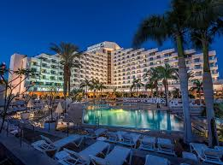
המשך שבוע נעים,
מזכירות המחלקה.

